КОМУ И ЗАЧЕМ ИМЕЕТ СМЫСЛ РАЗРАБАТЫВАТЬ МОБИЛЬНОЕ ПРИЛОЖЕНИЕ?

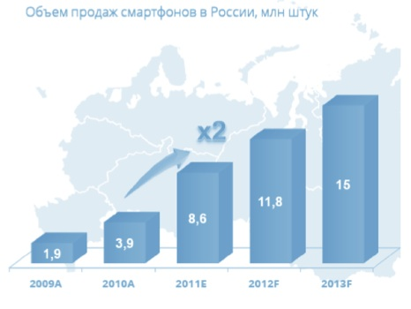
Развитие мобильного Интернета превратило смартфон в главное средство коммуникации и поиска информации в интернете. Ожидается, что в 2012 году количество выпущенных смартфонов и планшетов превысит количество традиционных персональных компьютеров, включая ноутбуки. Такое распространение мобильных устройств открывает новые возможности для доставки информации и услуг клиентам, партнерам и сотрудникам, - возможности, позволяющие увеличить доходы, повысить динамичность бизнеса и поднять производительность.

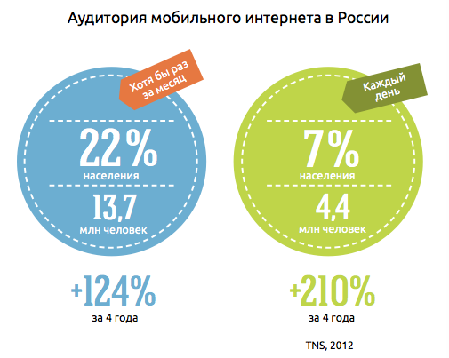

КАКИЕ ЗАДАЧИ МОЖЕТ ВЫПОЛНЯТЬ ПРИЛОЖЕНИЕ:

- Программы мотивации и лояльности
- Необходимость нового канал предоставления клиентам информации о себе и своих услугах
- Продвижение конкретного товара и услуги
- Автоматизация общения с клиентом
- Механика для промо-акций
- Демонстрация продукта
- Привлечение клиентов
- Оплата товаров/услуг через приложение
- Развитие нового направления бизнеса на основе мобильного приложения, продажа контента или прав на пользование приложением;
- намерение расширить клиентскую базу;
- желание быть на шаг впереди конкурентов и продемонстрировать свой статус;

СОЗДАНИЕ МОБИЛЬНЫХ ПРИЛОЖЕНИЙ ОСОБЕННО АКТУАЛЬНО ДЛЯ СЛЕДУЮЩИХ ВИДОВ БИЗНЕСА:

- Интернет магазины
- Производители модной одежды
- Торговые центры и магазины
- Производители продуктов массового спроса
- Курьерские службы
- Сети ресторанов
- Сети салонов красоты и spa
- BTL агентства
- СМИ
- Компании занимающиеся обучением
- Турфирмы
- Социальные сети
- Банки

КАКУЮ ПЛАТФОРМУ ВЫБРАТЬ?
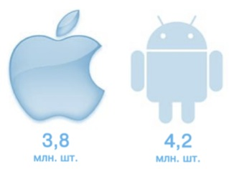
Android и iOS являются лидерами рынка операционных систем и задают стандарты на ближайшие годы. Пользователи этих устройств не только звонят по телефону, а значит, представляют особый интерес в электронной коммерции. Именно за них сейчас и разворачивается битва нового поколения систем электронной торговли.

APPLE IOS
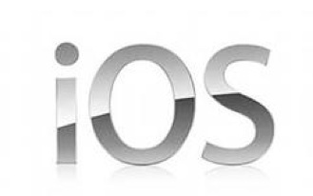
С апреля 2009 года по июнь 2012 количество установленных iOS - приложений выросло в 30 раз – с одного миллиарда до тридцати. 8 лет назад количество проданных компьютеров на базе ОС Microsoft превышало количество Mac-ов более чем в 54 раза. На 2010 год компьютеров Apple стало всего лишь в 18 раз меньше. Если же сравнивать продажи Windows с суммарными продажами Mac, iPad и iPhone, то опережать своих конкурентов Microsoft будет всего в два раза. Таким образом, если темпы роста популярности продукции Apple не замедлятся (а предпосылок для этого нет), то к 2013 году компания Тима Кука обойдёт детище Билла Гейтса.
Именно поэтому сейчас всё больше обладателей веб-ресурсов стремятся создать собственные мобильные приложения на iOS, чтобы привлечь растущую день ото дня аудиторию устройств Apple. Однако многие с трудом представляют, сколько стоит разработка такого приложения и какое количество времени на неё тратится.
Мобильные устройства на Базе IOS – это исключительно продукция Apple – IPhone, IPod, IPad.
Целевая аудитория IOS:

По Уровню дохода пользователей: | По возрасту:
Выше среднего - 45% | 13-17 лет - 5%
Средний - 25% | 18-24 лет - 13%
Низкий - 9% | 25-34 лет - 29%
Высокий - 21% | 35-54 лет - 36%
 | 55+ - 17%
Покупательская способность у ЦА Apple выше, чем у пользователей других ОС
Особенность разработки: Для каждого поколения устройств (2G,3G,4…..)необходимо дополнительная верстка дизайна, связанная с разными возможными разрешениями экрана

GOOGLE ANDROID
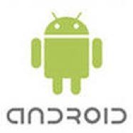
На сегодняшний день платформа Android является наиболее открытой и общедоступной: больше половины всех смартфонов выпускается именно с этой операционной системой на борту. Массовость и доступность – её главные конкурентные преимущества относительно других операционных систем. Особенно ярко это проявляется на российском рынке, так как здесь невысокая цена на Android-устройства является чуть ли не определяющим фактором в выборе продукции.
Мобильные устройства на Базе Android – это совершенно разные производители мобильных устройств:
Samsung, HTС, Sony Ericsson, LG, Motorola, Acer, Huawei, Alcatel, DELL, GIGABYTE – разработчики называют это явление - зоопарк устройств , из-за которого у них добавляется не мало работы для адаптации приложения под разные устройства и разрешения экрана

Целевая аудитория Android:
Таким образом, приложение для Android открывает его обладателю широкую аудиторию (притом платёжеспособную, о чём говорит сам факт наличия у её представителей смартфонов), что позволяет решать самые различные задачи, стоящие перед бизнесом.

КАК ПРОИСХОДИТ ВЗАИМОДЕЙСТВИЕ?
Создание мобильного приложения требует решения множества задач, поэтому процесс разработки состоит из нескольких этапов:

- Сначала у вас в голове возникает ИДЕЯ, и движущая сила для того чтобы ее реализовать!
- После этого вы звоните в Центр Интернет Развития и рассказываете о своей идее квалифицированным специалистам. Совместно мы прорабатываем Концепцию приложения – определяем цели, раскрываем основную идею, выясняем конечного потребителя, проводим первичное маркетинговое исследование на выявление конкурентов принимаем решение о целесообразности создания!
- В Случае положительного решения о создании приложения пишется Техническое задание, в котором описывается весь функционал приложения.
- В процессе составления ТЗ мы узнаем трудозатраты на разработку и как следствие стоимость приложения!
- Если заказчик согласен с выставленной стоимостью, подписывается договор о сотрудничестве и начинается процесс разработки. Через некоторое время мы предоставляем ему готовые интерфейсы.
- После утверждения интерфейсов мы разрабатываем дизайн-макеты.
- Согласовав дизайн-макеты начинается финальная стадия разработки – это программирование.
- После того как продукт готов, создается фокус группа для тестирования и исправления ошибок приложения.

ИЗ ЧЕГО ФОРМИРУЕТСЯ СТОИМОСТЬ?
Теперь давайте подведём итог всему вышеизложенному. Итак, цена на разработку мобильного приложения формируется, исходя из времени, которое специалистами на эту разработку затрачивается. Время рассчитывается для каждого проекта индивидуально и, в свою очередь, зависит от следующих факторов:
- Тип программного обеспечения. Здесь прямая зависимость: чем сложнее нужный вам тип программы, тем дольше будет длиться работа над проектом.
- Функционал. Всё предельно просто: чем обширнее список возможностей, которые будет предусматривать мобильное приложение для его пользователей, тем больше времени будет потрачено программистами на их реализацию.
- Операционная система. ОС вносит свои коррективы, предъявляя требования к работающему на ней программному обеспечению. Создание программ под каждую операционную систему имеет свои особенности, что отражается на времени разработки программ.
Эти три простых фактора оказывают определяющее влияние на то, сколько времени будет создаваться ваше приложение, а значит, и на то, сколько будет стоить разработка. Как уже было написано выше, наиболее точные оценки затратности проекта можно давать только после составления технического задания.

